Ivanildo Ferreira Trindade 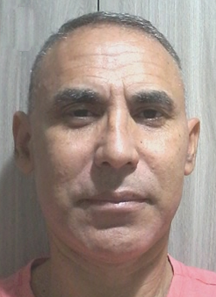

DADOS PESSOAIS

Brasileiro, casado
Data nascimento: 09/08/1961 - (62 anos)
Residente à Rua Antonio Cardoso Leal 121 Apto. 406 – Centro – Nilópolis – RJ
Tel : (021) 9 - 6913-1383
E-mail: ivantrin@yahoo.com.br

EXPERIÊNCIA PROFISSIONAL

MARFOOD – COMÉRCIO E SERVIÇO DE HOTELARIA LTDA.
(Fevereiro / 2012 à Julho / 2018)

- Atividades de Hotelaria Marítima

FACILITY STAFF LTDA.
(Janeiro / 2006 - Março 2011) - (Secretaria Estadual de Educação)
SHADOW – PARTICIPAÇÕES E EMPREEND. LTDA.

(Julho / 2001 à Dezembro / 2005) - (Secretaria Estadual de Educação)
- Inclusão de matrículas, escrituração e arquivamentos de documentos escolares, atendimento ao publico / Secretaria Escolar.

REVISA – AUDITORIA E CONSULTORIA S/C
(Setembro / 1994 à Abril /1999)

- Análise e classificação de documentos contábeis, conciliação bancária, cálculos de impostos, inclusão de documentos contábeis.

ESCOLARIDADE

Ensino Médio (Tec. de Contabilidade) – Centro Educacional Anacleto de Queiroz (1981)

CURSOS COMPLEMENTARES

- Gestão Financeira - SEBRAE

- Operador de Telemarketing (Técnica e Utilização) – SEBRAE

